COMMUNIQUÉ Breuillet, le 11 janvier 2018

Livre 1031 citations sur la musique
Point Presse

À l’occasion de la prochaine dédicace, un point presse vous est proposé

Vendredi 19 janvier 2018 à 11h00

Librairie À Livr’Ouvert – Paris 11

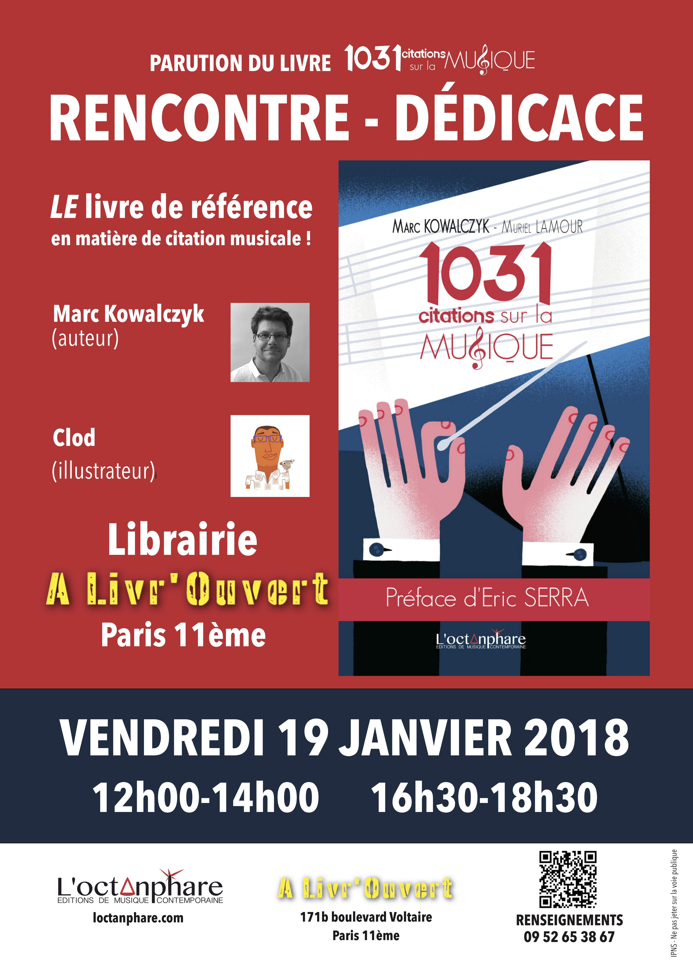
Fruit d’un travail musicologique de plus de 30 années, cet ouvrage recense par auteurs dans 40 grands thèmes, les citations contenant le mot musique, célèbres ou non, en indiquant à chaque fois la source précise.

Préfacé par Eric Serra et agrémenté de témoignages exclusifs de diverses personnalités (Jean-François Zygel, Alexandre Pesle, Xavier Taffart, Charline Picon…) le livre est illustré par David Camescasse et Clod.

Destiné tant au grand public qu’aux spécialistes (enseignants, étudiants, musicologues, journalistes, critiques…), 1031 citations sur la musique a vocation à devenir LE livre de référence en matière de citation musicale.
--
Format poche 11x18cm
332 pages
ISBN : 978-2-9558629-0-2
Prix public : 12,90€
Disponible en librairie et sur loctanphare.com
–

Extrait numérique disponible ici : https://loctanphare.com/1031extraits
Dossier de presse du livre disponible ici : https://loctanphare.com/espace-presse

Contact Presse : Sylvain Kuntzmann presse@loctanphare.com +33(0)6 99 17 39 55

